重庆应用技术职业学院
婴幼儿照护实训室建设项目
竞争性谈判文件

重庆应用技术职业学院制
2025年7月4日

第一部分谈判项目书

项目名称及编号：
婴幼儿照护实训室建设 2025-X026
二、资格要求：
1. 须具有独立法人资格，独立承担民事责任的能力；具备合法有效的营业执照并通过年审。经营范围包含健康咨询服务；日用百货销售；信息技术咨询服务；软件服务；母婴用品销售；教学专业仪器销售等。
2.拥有固定的经营场所或售后服务常驻机构。
3.具有良好的商业信誉、健全的财务会计制度和完善的售后服务体系。
4.确保能够提供符合要求的合格产品，有稳定、强有力的技术维护队伍，能够提供及时、良好的售后服务。
5.近三年内无行政处罚及重大违法违规记录。
三、产品质量及服务要求：
1.所有产品必须符合国家相关法律法规要求。
2.保质期内发生的质量问题由供货商免费负责解决。
3.供应商须在竞谈书中单独提供一份切实可行的售后服务承诺书。
4.竞谈文件要注明工期及质保时间，售后服务响应时间。
5.竞谈文件一式肆份，壹正叁副。

四、设备名称、数量及参数要求：
序号 | 名称 | 品牌及规格型号 | 技术参数及要求 | 数量 | 单位 | 单 价（元） | 小计（元） | 备注
1 | 婴儿教育教学观摩操作台） |  | 操作台主体配有大小抽屉组合及储物柜，可容纳76cm智能仿真幼儿、52cm智能仿真婴儿、婴幼儿照护混合现实训练系统（MR）眼镜和日常训练耗材及设备。并设有自动上下水装置、带支架的摄像头、婴幼儿洗浴盆、洗手池、抚触垫等辅助教学设备，学员可通过小组探究式学习（6-8人），开展多种类型的婴幼儿保育、婴幼儿照护等技能训练，营造真实的体验氛围，理实一体化学习，提高专业人才培养质量。  实训操作台规格如下：  1.实训操作台主体台面为人造汉白玉材质，尺寸约为2100mm*1600mm*20mm，外侧台面拐角为圆弧设计，防碰撞；  2.实训操作台主体含操作水池1个，304不锈钢材质，尺寸约为650mm*450mm*20mm，设有可抽拉水龙头，内壁半圆角设计，防止污垢堆积，设有V型下水管，口径约为110mm，附带2个304不锈钢盖板，合并尺寸为600mm*400mm；  3.实训操作台主体含婴幼儿浴盆一个，尺寸约为950mm*580mm*20mm，采用优质亚克力材质，设有可抽拉式水龙头，金属材质，采用先进技术对宝宝皮肤没有任何伤害，可嵌入式安装；  4.实训操作台主体含带支架的摄像头一个；  5.实训操作台主体含操作软垫2个，尺寸约为900mm*600mm；  6.操作台底柜2个：尺寸约为长990mm宽度700mm高度780mm，柜门单侧开圆孔，直径为140mm，用于实训耗材垃圾清理，单侧柜内配日常垃圾桶1个；  7.实训操作台一侧设有4个小抽屉：尺寸约为930mm*680mm*120mm；另一侧2个大抽屉：尺寸约为930mm*680mm*230mm；  ★8.实训操作台柜体整体尺寸约为2100mm*1600mm*900mm（为保证产品采购质量和安全，需提供操作台主体长、宽、高实际尺寸测量照片），板材采用厚度≥18mm的多层实木板，表面光滑细腻，抗裂性强，稳定性好、不易变形、环保性好，经过高温高压处理，具有很好的耐久性和抗腐蚀性。板材采用组合连接器链接，可实现饰面层与基材层的吸盘式链接，保证板材的稳定性、平整度，美观性；  台面采用高强度树脂人造汉白玉材质，耐高温、低温，抗裂痕、抗变形、不变色，抗折强度:19.OMPa. >7.OMPa(标准指标)，抗压强度:52.6MPa. >20.OMPa(标准指标)，放射性内照射指数:<1. 0，放射性外照射指数:<1. 3，使用范围不受限制；  整体环保防火板（厚度≥ 1.0mm）贴面，PVC（厚度≥ 2mm）封边，具有良好的抗耐磨、抗刻划、耐高温、易清洁防水等优点，优质五金件。  （为保证产品采购质量和安全，产品应符合①GB/T 17657-2022章节4.61《甲醛释放量》国家标准、应符合②欧盟ROHS指令2011/65/EU附录Ⅱ及修正指令(EU)2015/863的限值要求、应符合③GB4706.1-2005《家用和类似用途电器的安全第1部分3、通用要求》标准中的章节8对触及带电部件的防护、章节27接地措施，并提供相应检测报告，并加盖投标人公章） | 2 | 个 |  |  | 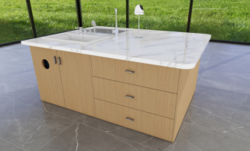
2 | 86寸教学一体机） |  | 一、整体设计  1、整机采用一体设计，外部无任何可见内部功能模块连接线。  2、整机采用全金属外壳设计，边角采用弧形设计，表面无尖锐边缘或凸起；整机屏幕边缘采用金属圆角包边防护，整机背板采用金属材质。  3、整机屏幕采用86英寸液晶显示器。  4、整机采用LED液晶A规屏，显示比例16:9。  5、屏幕亮度≥500cd/m²，对比度≥6000：1。  二、整机设计  1、整机为双系统设计，嵌入式安卓操作系统版本为Android11；同时嵌入式Android操作系统下可实现windows系统中常用的教学应用功能，如白板书写、WPS软件使用和网页浏览，安卓系统ram≥2G；rom≥8G 。（提供封面具有CNAS标志的权威检测机构的检测报告复印件）  2、前置USB接口支持Android系统、Windows系统读取外接移动存储设备  3、整机内置扬声器采用针孔发声技术，喇叭采用槽式开口设计。  5、为保证音视频信号传输方便高效，整机前置 1 路非转接 HDMI 高清输入接口。  6、前置接口具备翻转盖板，翻转角度≥180°；在有U盘插入时盖板能对U盘进行保护，防止推拉黑板误关对U盘造成损伤；  7、一体机支持Windows+安卓双系统下40点触控。（提供封面具有CNAS标志的权威检测机构的检测报告复印件）  9、为提升课堂视听体验并确保声场均匀，整机内置的扬声器应具备中高音的音响单元，各音响单元额定功率数值应为一致，扬声器单元≥4个，每个扬声器的额定功率≥15w，总功率≥60w。（提供封面具有CNAS标志的权威检测机构的检测报告复印件）  10、整机扬声器在100%音量下，可做到1米处声压级≥90db，10米处声压级≥78dB，能够有效保障教室后排学生听觉感受。  三、主要功能  2、开关机设置：整机本地支持自定义设置开机时间和关机时间，组数不少于5组，无需网络环境即可实现。  3、在HDMI、Android以及Windows信号源模式下，整机屏幕支持手势下移实现半屏显示，半屏模式不少于4种，半屏显示时可通过点击上方屏幕返回全屏。  4、支持配合其他系统实现放学接送业务功能，配合信息发布系统、电子班牌系统可以实现校门口统一放学接送业务流程，包含班级放学时间设置、班级放学状态更改、班级放学提醒等功能；配合门禁系统可以实现一对一放学接送业务流程，包含家长身份核验、家长到达信息语音播报等功能。  5、整机具备智能手势识别功能，在任意信号源通道下均可识别五指上、下、左、右方向手势，支持将各手势滑动方向自定义设置为无操作、熄屏、批注、桌面、半屏模式。（提供封面具有CNAS标志的权威检测机构的检测报告复印件）  6、整机全通道侧边栏快捷菜单包含的小工具有：批注、截屏、计时、降半屏、放大镜、日历。在Android通道和全部外接通道（HDMI、Type-C），还具备倒数日、节拍器小工具。  7、支持通道记忆功能，开机默认回到最近一次关机时的显示通道。  8、当整机处于黑暗环境中并无人操作，一分钟后整机将可以自动进入熄屏模式。  9、嵌入式Android操作系统下，白板支持对已经书写的笔迹和形状的颜色进行更换。  10、为方便教学，双系统具有智能手势开关黑板背光功能、双系统一键切换、双系统共享USB接口、HDMI输出共享、双系统网络共享。  12、嵌入式Android操作系统下，互动白板支持不同背景颜色，同时提供学科背景，如：五线谱、信纸、田字格、英文格、篮球和足球场地平面图。  13、无PC状态下，嵌入式系统内置互动白板支持十笔书写及手掌擦除（手掌擦除面积根据手掌与屏幕的接触面大小自动调整），白板书写内容可以PDF、IWB和SVG格式导出。支持10种以上平面图形工具。支持8种以上立体图形工具。 | 1 | 台 |  |  | 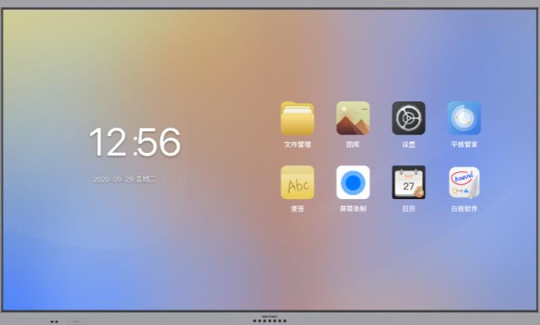
3 | 婴儿教育教学观摩操作台 |  | 操作台主体配有大小抽屉组合及储物柜，可容纳76cm智能仿真幼儿、52cm智能仿真婴儿、婴幼儿照护混合现实训练系统（MR）眼镜和日常训练耗材及设备。并设有自动上下水装置、带支架的摄像头、婴幼儿洗浴盆、洗手池、抚触垫等辅助教学设备，学员可通过小组探究式学习（6-8人），开展多种类型的婴幼儿保育、婴幼儿照护等技能训练，营造真实的体验氛围，理实一体化学习，提高专业人才培养质量。  操作台分为实训操作台与教学观摩台主体两部分，规格如下：  一、实训操作台主体规格如下：  1.实训操作台主体台面为人造汉白玉材质，尺寸约为2100mm*1600mm*20mm，外侧台面拐角为圆弧设计，防碰撞；  2.实训操作台主体含操作水池1个，304不锈钢材质，尺寸约为650mm*450mm*20mm，设有可抽拉水龙头，内壁半圆角设计，防止污垢堆积，设有V型下水管，口径约为110mm，附带2个304不锈钢盖板，合并尺寸约为600mm*400mm；  3.实训操作台主体含婴幼儿浴盆一个，尺寸约为950mm*580mm*20mm，采用优质亚克力材质，设有可抽拉式水龙头，金属材质，采用先进技术对宝宝皮肤没有任何伤害，可嵌入式安装；  4.实训操作台主体含带支架的摄像头一个；  5.实训操作台主体含操作软垫2个，尺寸约为900mm*600mm；  6.操作台底柜2个：尺寸约为长990mm宽度700mm高度780mm，柜门单侧开圆孔，直径为140mm，用于实训耗材垃圾清理，单侧柜内配日常垃圾桶1个；  7.实训操作台一侧设有4个小抽屉：尺寸约为930mm*680mm*120mm；另一侧2个大抽屉：尺寸约为930mm*680mm*230mm；  ★8.实训操作台柜体整体尺寸约为2100mm*1600mm*900mm，板材采用厚度≥18mm的多层实木板，表面光滑细腻，抗裂性强，稳定性好、不易变形、环保性好，经过高温高压处理，具有很好的耐久性和抗腐蚀性。板材采用组合连接器链接，可实现饰面层与基材层的吸盘式链接，保证板材的稳定性、平整度，美观性；  台面采用高强度树脂人造汉白玉材质，耐高温、低温，抗裂痕、抗变形、不变色，抗折强度:19.OMPa. >7.OMPa(标准指标)，抗压强度:52.6MPa. >20.OMPa(标准指标)，放射性内照射指数:<1. 0，放射性外照射指数:<1. 3，使用范围不受限制；  整体环保防火板（厚度≥ 1.0mm）贴面，PVC（厚度≥ 2mm）封边，具有良好的抗耐磨、抗刻划、耐高温、易清洁防水等优点，优质五金件。  （为保证产品采购质量和安全，产品应符合①GB/T 17657-2022章节4.61《甲醛释放量》国家标准、应符合②欧盟ROHS指令2011/65/EU附录Ⅱ及修正指令(EU)2015/863的限值要求、应符合③GB4706.1-2005《家用和类似用途电器的安全第1部分3、通用要求》标准中的章节8对触及带电部件的防护、章节27接地措施，并提供相应检测报告，并加盖投标人公章）  二、教学观摩台主体规格如下：  1.教学观摩台设有1台嵌入式65寸一体机，可包含婴幼儿照护类专业数字化教学资源及资源平台。内框尺寸约为1480mm*150mm*900mm，配有冷钢板材质可伸缩支架，拉伸距离≥500mm，承重范围≥68.2kg，WESA孔位200x200-600x400mm，垂直旋转角度+4°140，倾仰角度+8°/5°，水平旋转角度±90°；外框尺寸约为1600mm*300mm*1900mm，左右两侧设有2个隐形排插，尺寸为90mm*280mm。  2.教学一体机参数如下：  2.1 显示要求：  2.1.1、显示尺寸：≥65/75/85/86/98英寸，LED背光源；显示比例 16:9。  2.1.2、液晶显示屏幕采用工业级A规液晶面板,图像分辨率≥3840*2160；亮度≥300cd-350cd/㎡,对比度≥1200：1,响应时间≤8ms,可视角度≥水平 178°。  2.2 整机系统要求：  2.2.1、采用安全性外观设计，整机须采用全金属外壳设计，边角须采用弧形设计，表面应无尖锐边缘或凸起，外部无任何可见内部功能模块的连接线。  2.2.2、采用铝合金金属面框（散热性能好，不易变形，有效保护触控单元），拒绝钣金、塑料等前面框，能够有效保证前面框结构强度。  2.2.3、整机机身具备防盐雾锈蚀特性，整机具备抗振动、防跌落特性，保证整机运输或使用过程中不易受损。  2.2.4、前置按键：开关机、音量+、音量-、护眼、录屏、主页、设置、触控开关（单按键可选）。  2.2.5、前置接口：HDMI*1，Touch USB*1，USB*3，Type-C*1。  2.2.6、侧置接口：RJ45*1,TF CARD*1，USB3.0*1,USB2.0*1,RS232*1,HDMI IN*1,TOUCH USB*1,  Earphone*1,SPDIF*1。  2.2.7、整机具备软件一键还原OPS电脑系统，方便解决电脑系统故障。  2.2.8、具备智能感光模块，可根据环境光调节屏幕亮度。  2.2.9、具备前置两个书写笔磁吸凹槽，书写笔可吸附在凹槽内。  2.2.10、具有前置录屏功能按键，可将主机中的课件、音频和环境声音同时录制。  2.2.11、内置音箱：≥2*20W前置全频扬声器。  2.2.12、整机内置安卓嵌入式系统，不低于Android 14.0版本;机身内存不低于32G ROM，运行内存不低于4G RAM。  2.2.13、具有五指手势息屏及五指手势屏幕唤醒功能、三指跟随等手势功能。  2.2.14、支持自定义设置开关机键多合一电源按键，支持二合一、三合一等设定模式（实现节能、开关OPS电脑、开关一体机功能）。  2.2.15、具备硬件系统检测功能，对系统主板型号、内存、存储、CPU、系统软件版本、触控单元、OPS 模块、光感、网络等提供状态提示信息。  2.2.16、全通道批注，支持快速设置书写笔颜色；对多个页面进行批注，可随时预览已批注页面；批注页面快速导入白板软件。  2.2.17、支持本机集控，通过外部设备对整机进行音量、频道、声音、信号源等功能操作。  2.2.18、内置手机投屏软件，可进行手机投屏多屏互动，支持4路以上ios、android、pc、mac等设备随意投屏。  2.2.19、综合安全锁功能，提供U盘锁、屏幕锁、应用软件锁、触摸锁。  2.2.20、可实时监测整机温度值，并可在安卓主页显示温度情况，不同颜色进行提示，整机温度过高时自动关闭整机。  2.2.21、表面玻璃采用4mm钢化玻璃，有效保护屏幕显示画面，玻璃强度不低于防爆7H（防眩光玻璃选配）。  2.2.22、支持4800万4K高清摄像头和八阵列语音麦克风、并支持AI人脸识像和声源定位功能（选配）。  2.3 触摸系统：  2.3.1、采用红外触控技术，触摸模式：支持HID免驱技术，无需安装驱动即可以实现多人同时书写与操作功能、手指、触摸笔或其它≥2mm非透明物体 (支持双细笔全屏书写）。  2.3.2、最大可支持安卓20点触控，电脑40点触控。  2.3.3、触控精度±1mm，单指响应速度＜8ms。  2.3.4、触控分辨率：32767*32767。  2.4 内置插拔式电脑（选配）：  2.4.1、采用模块化电脑方案，标准80针OPS-C电脑接口，外部无任何连线，方便老师使用与维护。  2.4.2、芯片组：Intel® H110或以上；处理器：Inter CoreI5或以上CPU，基本频率≥2.50GHz或以上,内存规格≥8G DDR内存；硬盘：≥256G SSD固态硬盘。  2.4.3、电脑模块 CPU≥四核心和四线程处理器，支持三级缓存6MB。  2.4.4、支持支持WIFI/5G和有限网络千兆以太网卡。  2.4.5、支持2个USB3.0端口，4个USB2.0端口，支持1个HDMI端口，1个VGA端口。  2.4.6、支持定时开机，快速还原备份，支持支持网络唤醒/ PXE功能。  2.4.7、支持Msata系统盘，快速启动，一键还原，增强用户体验。  2.4.8、支持Windows 11/Windows10/ Windows 7/Linux等专业版正版操作系统。  2.5 电子白板软件：  2.5.1、授课模式工具采用三段式设计，左侧为菜单栏，中间为授课过程中常用的笔、擦除等工具，右侧为页面管理等工具。  2.5.2、软件支持授课模式和批注模式，授课模式下支持PPT等文件插入到软件中，插入后保留 PPT原文件中的文字、图片、表格等对象及动画，同时可以直接调用软件中的全部工具对在PPT上进行应用，要求在使用过程中批注、工具的应用是在每一页上，同时可以通过扫码的方式分享PPT内容，批注模式可以在任意软件下进行批注操作。  2.5.3、笔工具：提供6种笔工具包括铅笔、粉笔、毛笔、马克笔、印章笔、纹理笔等，铅笔工具可以设置为实线、虚线、波浪线等线性，印章笔可以设置奖章类笔形可以快速进行课堂奖励。  2.5.4、擦除：提供局擦、板书擦、清屏等三种擦除模式，板书擦只擦除页面当前的板书笔记，清页可以清楚页面全部内容。  2.5.5、辅助工具：提供探照灯、遮幕、板中板、截图视频展台等常用工具，提供直尺、三角尺、量角器、圆规、等数学工具。  2.5.6、直接调用（非第三方软件）摄像头视频、数影仪、具备准摄像头接口的视频展台完美结合，既能实现动态画面标注，又可以实现静态截取，支持最画面进行对比操作，并可以通过点赞工具进行快速点赞。  2.5.7、课件扫码分享，用户通过扫描分享二维码可以把当前课件扫描带走。 | 4 | 套 |  |  | 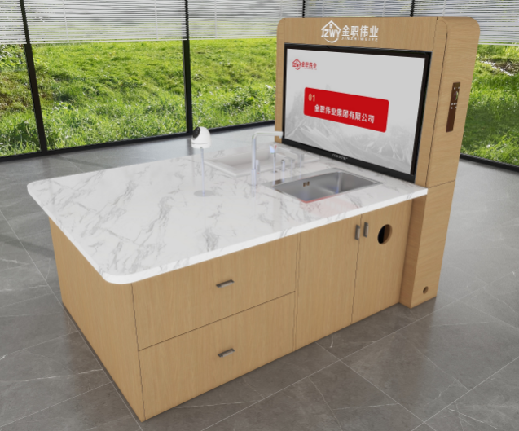
4 | 操作台配套椅 |  | 尺寸：480mm*480mm*680mm,背高300mm，座垫直径400mm,可升降，最高可升降720mm,最低可升降560mm；  材质：靠背为实木，座垫为高密度海绵，棉麻面料；  靠背选用实木切片高频热压而成曲木工艺，弯曲造型，表面光滑，手感舒服，视觉效果更佳，气杆通过SG认证，更安全，更可靠。 | 45 | 把 |  |  | 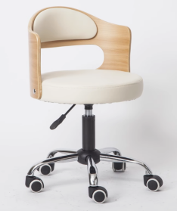
5 | 医用水疗系列-游泳护理台 |  | 110*85*85cm，弹跳排水，五金件花洒，亚克力材质 | 6 | 台 |  |  | 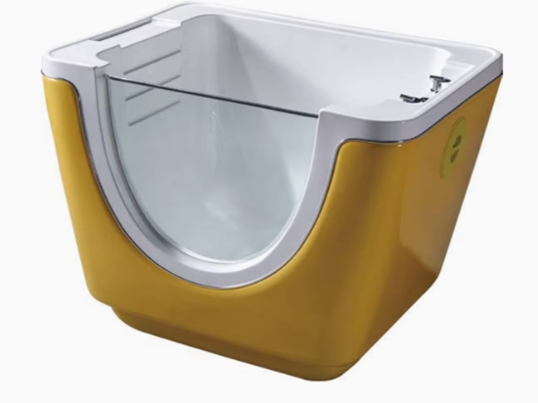
合计
1.图片和功能仅供参考达到或优于以上参数即可，参与竞谈单位根据以上功能需求，提供自有品牌产品的详细技术方案，技术方案中提供详细的功能描述、技术参数。
五、最终报价及相关文件要求：
（一）报价文件格式
序号 | 产品名称 | 品牌 | 规格型号 | 详细技术参数 | 数量 | 单位 | 单价（元） | 小计（元） | 备注
1
2
3
4 | 合计 | 大写： （小写：￥000,000.00）

（二）技术文件格式
序号 | 产品名称 | 品牌 | 规格型号 | 招标参考参数 | 投标产品参数 | 偏离 | 说明 | 备注
投标相关文件要求：
1.所有报价均以人民币最终报价，含设备费用、安装调试费、运费、清洁费、退换货费、税费(提供增值税普通发票)、售后服务等全部费用。报价文件中须提供详细报价清单并提供安装调试时间，并满足项目建设方案技术要求
2.竞谈人须在竞价文件中单独提供一份切实可行的售后服务承诺书，明确质保期内、外的服务条款。
3. 竞谈人在投标的同时请附上企业现行合法有效的营业执照原件（或营业执照公证件）及复印件（盖公章）以及售后服务承诺等相关证明。
4.如竞价人单位法定代表人未能到现场参与，委托单位其他人员参与竞谈的，需提供法定代表人授权委托书及竞谈人在本公司购买的近6个月社保证明。
5. ★标书中报价文件和技术文件须分别单独封装；其中报价文件含详细设备清单报价；技术文件中须含有资质、竞价人提供近三年3个以上同类产品业绩合同复印件（加盖单位公章）或竞价人提供近三年3个以上同类产品业绩合同复印件（加盖厂家公章）、谈判代表的授权和社保、详细清单、技术参数偏离表、建设方案和售后服务方案等，技术文件中不得有产品报价；投标现场提供一份 U 盘存储的资质、竞价人提供近三年3个以上同类产品业绩合同复印件（加盖单位公章）或竞价人提供厂家近三年3个以上同类产品业绩合同复印件（加盖厂家公章）、谈判代表的授权和社保等文件盖章件电子档。
6.代理产品的供应商中标后，签订合同前须提供原厂授权及售后承诺书（加盖厂家公章）。
六、交货及货款的结算方式：
在合同签订后，严格按照院方指定的时间、地点安装调试完毕，并作好人员培训等相关工作，经验收合格后支付总货款的 95 %，余款5%在质保期满后支付。
七、谈判有关说明：
1.谈判地点：重庆人文科技学院后勤处一楼会议室。
2.谈判时间：另行通知
3.有关规定：超过谈判截止时间、不密封的谈判文件或不按《谈判文件》规定提交相关资质的谈判，我处恕不接受。
八、联系人及联系方式：范老师 023-42460570
九、凡涉及本次谈判文件的解释权归竞争性谈判管理小组。
十、一切与谈判有关的费用，均由竞谈人自理。
第二部分竞争性谈判相关附件
附件1：买卖合同主要条款

买卖合同主要条款

甲方（买方）：
乙方（卖方）：

甲乙双方就甲方向乙方购买事宜，经友好协商一致，达成如下条款供双方遵守：
（注：以下内容为买卖合同的主要条款）
一、标的物情况及价格
（二）合同总价格为（大写）：（小写：￥000,000.00），本价格包含产品（设备）价格、运输费、搬运费、质保期内售后服务费、退换货运费、清洁费、安装调试费（设备）、税金等全部费用在内，除本合同约定外，乙方不得要求甲方另行支付任何费用。
（三）乙方承诺本合同销售产品（设备）单价不高于乙方销售给第三人的价格或市场平均价格（含网络销售平台平均价格）。若甲方发现向乙方购买的产品（设备）单价高于第三人的购买价格或市场平均价格，则乙方按高出部分的两倍向甲方支付违约金。价格承诺期为年月日起至年月日止。
三、交货时间
甲乙双方签定合同后，乙方须在年月日之前将甲方订购的产品送到甲方指定的地点（设备须在此期限按要求安装完毕，并能投入正常使用）并经甲方验收合格。否则每延迟一日，按合同价款的千分之五向甲方支付违约金。乙方逾期十日仍不能交货的，甲方有权解除合同，尚未支付的货款不予支付，已经支付的货款乙方须全额返还，同时乙方须按本合同交易总金额的20%向甲方承担违约金。
六、付款方式
（一）乙方将全部产品（设备）送达甲方指定地点（设备须安装调试完毕），经甲方代表验收合格，在验收单上签字确认后，甲方向乙方支付合同总金额的 95 %，质保期满后支付余款（因乙方未能按本合同约定提供售后质保服务，质保金应扣除部分除外）。
（四）在甲方支付合同款项前，乙方须向甲方送交合法有效的全额增值税普通发票。若乙方未按期送交合法有效的全额发票，则甲方付款时间自动顺延，甲方不承担迟延付款的任何责任。
七、售后服务
1、所有物品自验收合格之日起年为质保期。质保期内产品（设备）出现质量问题，乙方必须无条件免费维修或更换。
2、乙方在质保期内接到甲方维修、换货、技术支持等售后服务需求的电话、短信息或电子邮件通知后，乙方需在2小时内作出售后服务承诺，并在24小时内上门服务。
（备注：《买卖合同》的其他条款详见届时双方签订的合同）

附件2：谈判申请及声明

致：（竞争性谈判人）
根据贵方项目编号的谈判文件，我方正式提交响应性文件正本壹份，副本叁份。
据此函，签字人兹同意如下：
1.我方同意提供贵方可能要求的与本次谈判有关的任何证据或资料。
2.一旦我方成交，我方承诺将根据谈判文件与贵方签订书面合同，并严格履行合同义务。
3.我方指派（姓名）（身份证号码：）为我方全权代表，代表我方参加贵方本次项目的竞争性谈判活动，负责处理与本次竞争性谈判相关的一切事宜。
4.我方决不提供虚假材料谋取成交，决不采取不正当手段诋毁、排挤其他竞价人，决不与竞争性谈判人、其它竞价人恶意串通，决不向竞争性谈判人及谈判小组进行商业贿赂。如有违反，我方无条件同意贵方不退还我方已交纳的竞争性谈判保证金，赔偿竞争性谈判人因此遭受的全部损失，并接受相关管理部门的处罚。
5.与本申请有关的正式通讯地址为：
地址：
电话：
传真：
电子邮箱：
法定代表人（签字）：
竞价人（盖章）：
日期：年月日

附件3：法定代表人授权委托书

法定代表人授权委托书

本授权委托书声明：我 (姓名)（身份证号码：）系
(竞价人名称)的法定代表人，现授权委托(姓名)（身份证号码：）为我公司代理人，参加(竞争性谈判人)的竞争性谈判活动。代理人在谈判、合同签订过程中所签署的一切文件和处理与之有关的一切事务，我本人及我单位均予以承认并承担与之相关的一切法律后果。

代理人无转委权。特此委托。
代理人：性别：年龄：
单位：部门：职务：
竞价人：(盖章)
法定代表人：(签字或盖章)

日期：年月日

（粘贴双方身份证复印件）

